CUADRO DE APROBACIÓN
 | Elaborado por: | Revisado por: | Aprobado por:
Nombre: | Andrea Alejandra García Rodríguez | Lic. César Augusto Morales Morales | Licda. Gloria Verna Guillermo Lemus
Puesto funcional que ocupa: | Encargada de Viáticos y Combustible | Director Financiero Interino | Secretaria General
Firma:

ÍNDICE

- PRESENTACIÓN
- LEGISLACIÓN O BASE LEGAL
- DEFINICIONES
- CUOTA DIARIA
4.1 ASPECTO
4.2 NORMAS ESPECIFICAS
4.3 PRESENTACIÓN DE FORMULARIOS AL MOMENTO DE LIQUIDAR
- DESCRIPCIÓN DEL PROCEDIMIENTO
- DESCRIPCIÓN DE PROCEDIMIENTO DE LIQUIDACIÓN
- FLUJOGRAMA
- ANEXOS

- PRESENTACIÓN
El Manual de Normas y Procedimientos de Viáticos ha sido creado con la finalidad de ofrecer a la Vicepresidencia de la República los procesos administrativos y operativos que facilitan el uso y manejo de los mismos.

El presente manual contiene sus propios objetivos, base legal, y normas generales. Por ser un instrumento de consulta organizacional, deberá permanecer en los centros de trabajo, por lo que se recomienda realizar su revisión y actualización periódica; así como la socialización del mismo con el personal de Vicepresidencia.

- LEGISLACIÓN O BASE LEGAL
Las principales leyes aplicables para la asignación de Viáticos son la siguientes:
- Constitución Política de la República de Guatemala.
- Acuerdo Gubernativo Número 106-2016, Reglamento General de Viáticos y Gastos conexos y sus reformas.
- Resolución de Superintendencia de Administración Tributaría Número DSI-400-2023
- Resolución de Superintendencia de Administración Tributaria Número DSI-863-2023
- Decreto Número 57-2008, Ley de Acceso a la Información Pública
- Decreto Número 10-2012 Ley de Actualización Tributaria del Congreso de la República de Guatemala
- Decreto Número 89-2002 del Congreso de la República de Guatemala. Ley de Probidad y Responsabilidades de Funcionarios y Empleados Públicos.
- DEFINICIONES
FORMULARIOS
Es el documento impreso por la dependencia para la asignación de viáticos para cada uno de los comisionados, los cuales deben estar previamente autorizados por la Contraloría General de Cuentas -CGC- para los efectos de control y fiscalización.

FORMULARIO DE VIÁTICO ANTICIPO (V-A)
Es el formulario que sirve de comprobante del desembolso que realiza caja chica para cubrir los gastos del servidor público al momento de designarle la comisión de trabajo.
FORMULARIO DE VIÁTICO CONSTANCIA (V-C)
Formulario que se utiliza para comprobar los lugares visitados en la comisión de trabajo, a través de la comprobación por medio de sellos y firma de las autoridades o dependencias.
FORMULARIO DE VIÁTICO LIQUIDACIÓN (V-L)
La función de este formulario es documentar y amparar el desembolso realizado por medio de viático anticipo.
- CUOTA DIARIA
Es la remuneración diaria que recibe el servidor público para comisiones de trabajo la cual cubre veinticuatro horas, y el monto es de Q 420.00 a partir de su porcentaje según el tiempo de la comisión.
FRACCIÓN DE DÍA
Es el porcentaje legalmente establecido para (1/2) día, esto quiere decir, que si la comisión se realiza en un mismo día se designa la cuota de Q210.00.
4.1 ASPECTOS
Capacitar al personal de la Vicepresidencia de la República con las herramientas administrativas que contengan de forma ordenada, consecuencial y detallada los procedimientos necesarios para el trámite de viáticos.

Agilizar el proceso para la asignación de los comisionados

Establecer normas y procedimientos para la solicitud, liquidación y registro de viáticos al interior y exterior del país, con el fin de cumplir eficientemente el proceso.

Detallar la responsabilidad de la persona y las unidades involucradas para la elaboración y aprobación de los mismos.
4.2 NORMAS ESPECÍFICAS

SOLICITUD DE VIÁTICOS: El encargado o director de cada unidad debe enviar un correo a la encargada de viáticos haciendo la solitud para la realización del nombramiento de la persona designada a dicha comisión.

NUEVA SOLICITUD
Para una nueva comisión deben estar sin liquidaciones pendientes para. Salvo que con la autorización y justificación de las máximas autoridades se emita un nuevo nombramiento.

PROCEDIMIENTO DE ENTREGA DE FORMULARIOS: En base al nombramiento original autorizado por la autoridad competente, se procede a imprimir el formulario anticipo y constancia del comisionado designado.

VIÁTICO ANTICIPO (V-A):
Es el formulario que el comisionado firma para el desembolso en efectivo que sale de caja chica de la dirección financiera de la Vicepresidencia, el cual queda como constancia y respaldo.

VIÁTICO CONSTANCIA (V-C):
Se le entrega al comisionado su formulario para el registro de lugares, horarios, firma y sello de la autoridad competente (Gobernación Departamental, Policía Nacional Civil, o Institución visitada), por cada lugar visitado según nombramiento.

VIÁTICO LIQUIDACIÓN (V-L):
Este formulario debe ir acompañado con la documentación de respaldo viático anticipo, viatico constancia y (Nombramiento original, facturas y fotocopias que comprueben el gasto, adheridas a una hoja de papel bond y el informe que describa sus funciones realizadas durante la comisión.
El período en el que se deberá de presentar la liquidación es durante los primeros 10 días hábiles después de haber vuelto de la comisión.

4.3 PRESENTACIÓN DE FORMULARIOS AL MOMENTO DE LIQUIDAR:
No se aceptarán formularios con tachones, borrones y manchones, de existir algún error se deberá razona y firmar en la casilla de observaciones para enmendar el error.

RECHAZOS Y REINTEGRO
- Si al momento de liquidar faltan comprobantes, requisitos que se deben cumplir, o exista algún tipo de anomalía.
- Si las facturas vienen en mal estado o deterioro.
- Si las facturas o tiempos no coinciden.

CANCELACIÓN DE LA COMISIÓN
Cuando por algún motivo la comisión se suspenda o sea cancelada, se debe notificar a la Dirección Financiera el motivo de la cancelación de la misma. Si ya se a efectuado el desembolso por anticipo, este debe de ser devuelto a la dirección financiera en el área de caja chica, así mismo anular el nombramiento emitido y formularios.
Las regulaciones no incluidas en la presente normativa se tomarán del Acuerdo Gubernativo Número 106-2016 Reglamento General de Gastos de Viáticos y Gastos Conexos y sus reformas.

VICEPRESIDENCIA DE LA REPÚBLICA | PRO-DF-001
ENTREGA DE VIÁTICOS
Objetivo: Describir con claridad los pasos para la entrega de viáticos y la ejecución de los mismos con la finalidad de realizar correctamente los procedimientos necesarios.
Normas específicas para el procedimiento:
- Constitución Política de la República de Guatemala.
- Acuerdo Gubernativo Número 106-2016, Reglamento General de Viáticos y Gastos conexos, del Congreso de la República de Guatemala.
- Decreto Número 57-2008, Ley de Acceso a la Información Pública
- Decreto Número 89-2002 del Congreso de la República de Guatemala. Ley de Probidad y Responsabilidades de Funcionarios y Empleados Públicos.
Responsable: Encargada de Viáticos

PROCEDIMIENTO DE ENTREGA DE VIÁTICOS
ACTIVIDAD | RESPONSABLE | DESCRIPCIÓN DE ACTIVIDADES
1.  Solicitud por correo electrónico | Encargada de Viáticos | Recibe correo electrónico informando de la comisión, el lugar, el motivo, el periodo, y el nombre de la persona que ha sido designada.
2.  Elaboración de nombramiento | Encargada de Viáticos | Elabora nombramiento según los datos descritos en el correo recibido, y traslada a Director Financiero.
3.  Traslado de Nombramiento | Director Financiero | Traslada nombramiento a Secretaría General para firma de aprobación.
4.  Firma de nombramiento | Secretaria General | Recibe nombramiento, revisa y firma.  Devuelve a Director Financiero para continuar con el proceso.
5.  Impresión de Formularios de Viáticos | Encargada de Viáticos | Imprime formulario de anticipo y formulario de constancia de viáticos en el sistema Vicesis.
6.  Entrega de Formularios | Encargada de Viáticos | Elabora conocimiento para la entrega de formularios de viáticos a la persona designada.
7.  Recepción de Formularios | Persona Designada | Recibe formularios y firma de recibido en el libro de conocimientos.
8.  Desembolso de Anticipo | Encargada de Caja Chica | Entrega a la persona designada el anticipo de viáticos de la comisión.

VICEPRESIDENCIA DE LA REPÚBLICA | PRO-DF-002
LIQUIDACIÓN DE VIÁTICOS
Objetivo: Describir con claridad los pasos para la liquidación de viáticos y la ejecución de los mismos con la finalidad de realizar correctamente los procedimientos necesarios.
Normas específicas para el procedimiento:
- Constitución Política de la República de Guatemala.
- Acuerdo Gubernativo Número 106-2016, Reglamento General de Viáticos y Gastos conexos y sus reformas.
- Decreto Número 57-2008, Ley de Acceso a la Información Pública
- Decreto Número 89-2002 del Congreso de la República de Guatemala. Ley de Probidad y Responsabilidades de Funcionarios y Empleados Públicos.
Responsable: Encargada de Viáticos

PROCEDIMIENTO DE LIQUIDACIÓN DE VIÁTICOS
ACTIVIDAD | RESPONSABLE | DESCRIPCIÓN DE ACTIVIDADES
1.  Entrega de Documentos | Encargada de viáticos | Entrega formularios de viáticos y documentos de respaldo a la persona designada.
2.  Formulario de Liquidación | Encargada de Viáticos | Recibe y revisa formularios de viáticos y documentos de respaldo, y procede a la impresión del formulario de liquidación.
3.  Revisión de Documentos | Encargada de Caja Chica | Recibe y revisa formularios de viáticos y documentos de respaldo.
4.  Liquidación de Viáticos | Encargada de Caja Chica | Verifica si el anticipo cubrió el total de gastos o si la persona designada debe reintegrar a la dependencia.
5.  Archivo | Encargada de Caja Chica | Archiva expediente de viáticos.

FLUJOGRAMA DE ENTREGA DE VIÁTICOS
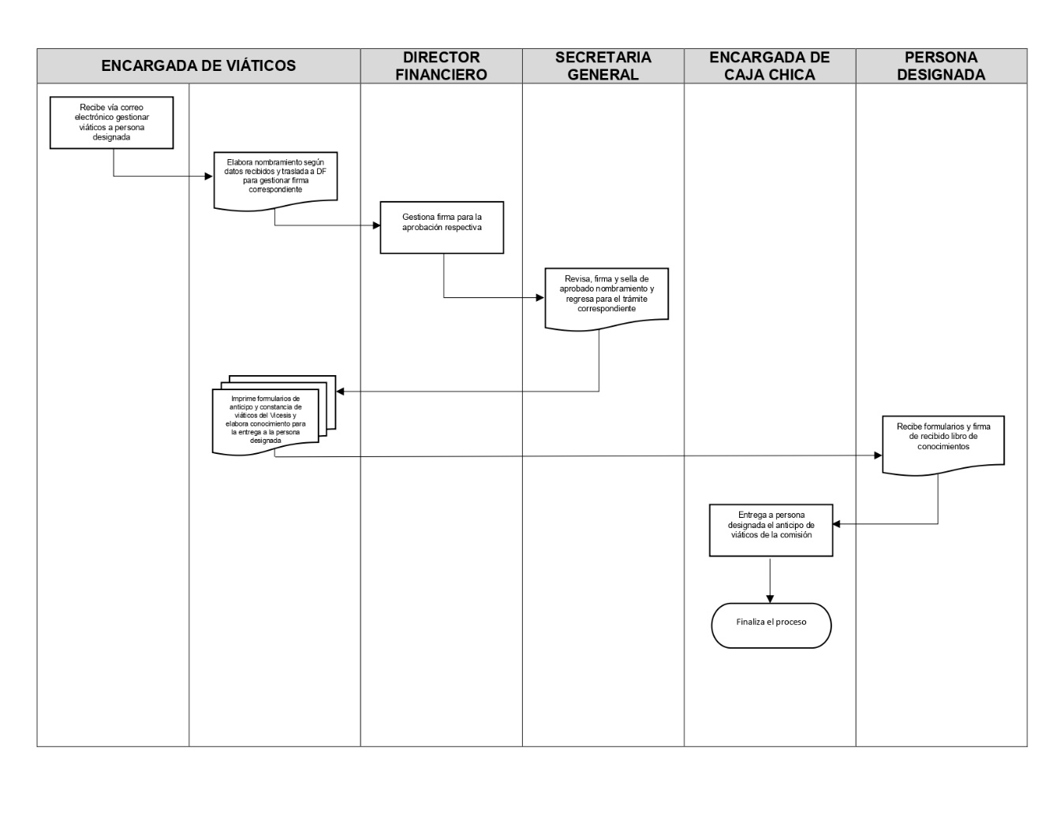

FLUJOGRAMA DE LIQUIDACIÓN DE VIÁTICOS
